桃園市立大有國民中學112學年度第一學期第二次評量試卷
年 級 | 8年級 | 考 試  科 目 | 理化科 |  |  | 命 題  範 圍 | 第三章  第四章 | 作答時間 | 45分
班 級 |  | 姓 名 |  | 座 號 |  | 分 數
一、選擇題，1~20每題3分，21~40每題2分，共100分

（ ）01.有關波的敘述，下列何者正確？
(A)水波、繩波皆屬於非力學波
(B)光波一定需要介質才能傳遞
(C)聲波為縱波，又稱為疏密波
(D)波傳播時，除了可傳遞能量，也可傳遞介質。
（ ）02.有關光的傳播敘述，下列何者正確？
(A)在空氣中，聲速＞光速
(B)光速在空氣中比在水中慢
(C)光在空氣中的速率約每秒30萬公里
(D)光只有在真空中才會直線前進。
（ ）03.下列何者不屬於光的三原色？
(A)紅光
(B)藍光
(C)綠光
(D)黃光。
（ ）04.下列敘述何者正確？
(A)溼度大，聲速慢
(B)順風傳聲，傳播較快
(C)氣溫升高時，聲音速率不變
(D)聲音從空氣進入水中，速率會變慢。
（ ）05.有甲、乙、丙三支音叉，用木槌敲擊使之發聲，
甲音叉頻率為200赫、60分貝；乙音叉頻率為400
赫、10分貝；丙音叉頻率為300赫、30分貝。試
問那支音叉發出的聲音傳得最遠？
(A)甲
(B)乙
(C)丙
(D)三者均相同。
（ ）06.捕魚者想用手中的魚叉去射中水中的魚，則應瞄
準所看見魚的哪一處？
(A)上方
(B)下方
(C)原處
(D)看心情而定。
（ ）07.(甲)影子的形成；(乙)星光的閃爍；(丙)排隊向
右看齊；(丁)日食與月食現象；(戊)海市蜃樓。
上述哪些現象與光的直進有關？
(A)甲乙丙
(B)甲丙丁
(C)乙丙丁
(D)乙丁戊。

（ ）08.蚊子飛過耳邊，我們可以聽到嗡嗡聲，但我們快速揮動手臂卻無法產生聲音，原因為下列何者？ (A)不夠用力揮
(B)沒有朝水平方向揮
(C)揮動頻率太慢
(D)沒有介質傳遞聲音。
（ ）09.當一入射光線由空氣斜射入水中，光線將產生偏
折，試問其原因為何？
(A)光在空氣與水中的頻率不同
(B)光在空氣與水中的顏色不同
(C)光在空氣與水中的停留時間不同
(D)光在空氣與水中的行進速率不同。
（ ）10.家睿想把家中客廳改造成豪華電影院，為了避免
回聲的干擾而影響觀看品質，試問下列哪一項設
計是錯誤的？
(A)地板鋪滿絨布地毯
(B)天花板加裝吸音板
(C)落地窗裝上窗簾布幔
(D)牆壁設計成光滑的水泥牆面。
（ ）11.近視眼因成像在視網膜前，需配戴哪一種光學儀
器矯正？
(A)凹面鏡
(B)凸面鏡
(C)凹透鏡
(D)凸透鏡。
（ ）12.當陽光線通過三稜鏡時，其產生的色散現象，下
列哪一個圖是正確的？（R為紅光，V為紫光）
(A) (B)

(C) (D)

。
（ ）13.聲音遇到障礙物反射後，下列哪一個會改變？
(A)波長
(B)頻率
(C)振幅
(D)波速。
背面還有試題
（ ）14.光經由甲、乙、丙三種介質，偏折方向如附圖，
其中∠2＞∠1＞∠3，則光在這三種介質中，速率
大小為何？
1
2
2
3

(A)甲＞乙＞丙
(B)乙＞丙＞甲
(C)丙＞甲＞乙
(D)乙＞甲＞丙。
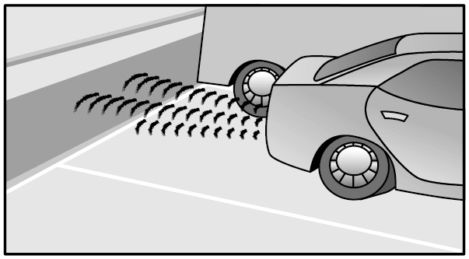
（ ）15.現在的汽車基本配備皆將聲納倒車系統引入到汽車上，以減少倒車事故的發生，如附圖所示。關於聲納的應用，下列何者錯誤？

(A)此聲納可能是頻率高於20000赫的超聲波
(B)此聲納的應用遵守反射定律
(C)此聲納發出的聲波，車上的人是聽不見的
(D)此聲納發出的聲波，速率一定比人聲快。
（ ）16.下列哪一個聲音最會傷人耳？
(A)5 Hz，110 dB
(B)500 Hz，90 dB
(C)5000 Hz，50 dB
(D)50000 Hz，20 dB。
（ ）17.志鴻以手握住細繩上下甩動以製造繩波，當手進行了2個全波時，花費了1秒，試問繩波的振動週期為何？
(A)0.5秒
(B)1秒
(C)2秒
(D)5秒。
（ ）18.英國科學家波以耳曾經做了有名的鐘罩實驗，當
抽氣機將鐘罩內氣體抽光時，將無法聽見電鈴的
聲音，請問此實驗可獲得下列哪一項結論？
(A)物質必須迅速的振動才能產生聲音
(B)介質振動得愈快，聲音的音調愈高
(C)介質振動幅度愈大，聲音愈大聲
(D)聲音需要透過介質才能傳播出去。
（ ）19.八年六班在虎頭山進行戶外教學，當學生走到山路的轉彎處時看見一面鏡子，由鏡中可見彎路另一側的景物與車子，請問：此面鏡種類及成像性質為何？
(A)凹面鏡，正立縮小虛像
(B)凸面鏡，正立縮小虛像
(C)凸面鏡，正立放大虛像
(D)凹面鏡，正立放大虛像。
（ ）20.如附圖，聖傑將一小塊平面鏡放在桌子上，並在
天花板上畫了□、△、○三個圖形，請問此刻的
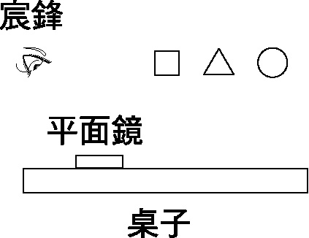
他能在平面鏡中看到哪些圖形呢？

(A) 只有□
(B) 只有○
(C) △和○
(D) □、△、○三個皆能看到。
（ ）21.采真手持同一條繩子的一端，分別以不同快慢情形上下振動繩子產生波動，各振動情形如附表所描述，試問表中各數值，何者正確？

(A)甲＝4
(B)乙＝2
(C)丙＝40
(D)丁＝1。
（ ）22.柏仲參加校內管弦樂的社團成果發表會，在聆聽優美的樂音時想到自然課本中有關聲波的內容，下列敘述何者正確？
(A)因為每一種樂器的頻率不同，所以能夠分辨鋼
琴和小提琴的音色
(B)表演中鼓手敲擊大鼓節奏愈快，大鼓發出的聲
波響度愈大
(C)在此表演當中，各種樂器發出的聲音，其聲速
都相同
(D)表演中，某些段落的聲音大小會有所變化，此
聲音的大小稱為音調。
（ ）23.有關光線入射到透鏡或面鏡後的行進路線，下列圖示何者正確？
- (B)

凸透鏡 平面鏡

(C) (D)

凹透鏡 凸面鏡 。
還有一張試題
（ ）24.附圖為吉他的6條弦線，第1弦最細，第6弦最粗，但每條弦的鬆緊度相同。手指固定在每一條線的A點處撥彈（箭頭所指處），另一手手指分別按在甲、乙、丙三個位置，則所發出的聲音由低而高的順序排列，下列何者正確？

(A)甲乙丙
(B)丙乙甲
(C)甲丙乙
(D)丙甲乙。
（ ）25.湘霓為了要打開一個音調為Mi、Sol、Si、Re的音樂鎖，她取得了四個大小相同的水杯，倒了四杯水，如附圖。她以嘴唇貼著瓶口吹氣，而得到這四個音調，終於將鎖打開，試問哪一個水杯吹出來的聲音波長最長？
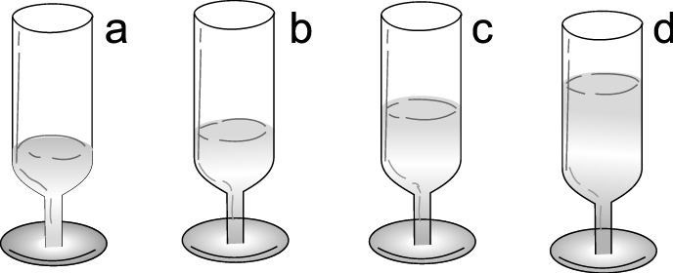

(A) a
(B) b
(C) c
(D) d。
（ ）26.展京將紙杯底部刺一小孔，並用描圖紙黏貼住杯
口，以杯底的小孔對準蠟燭火焰，做針孔成像實
驗，如附圖所示。則下列敘述何者正確？

(A)紙屏上的成像為正立實像
(B)若將燭火靠近針孔，紙屏上的成像會變大
(C)若在杯底再多刺一小孔，則成像的數目不變
(D)杯底的針孔愈大，紙屏上的成像愈清晰。
（ ）27.(甲)黑板會發光；(乙)有其他光線照在黑板上；
(丙)黑板表面凹凸不平；(丁)黑板能反射光線；(戊)黑板必須是綠色的。上課時，教室不同位置的同學都能看到黑板上的字，請問與上述哪些因素有關？
(A)甲丙丁
(B)乙丁戊
(C)乙丙丁
(D)甲乙戊。
（ ）28.在生態保育區內，常常看到有人背著望遠鏡或照相機，觀賞過境的候鳥。試問：若遊客所攜帶的是傳統式相機，則形成像的性質和像的位置應該是下列哪一項？
(A)正立縮小虛像，兩倍焦距外
(B)倒立放大實像，一倍焦距到兩倍焦距之間
(C)倒立縮小實像，兩倍焦距外
(D)倒立縮小實像，一倍焦距到兩倍焦距之間。
（ ）29.曉金身高2公尺，站在平面鏡前2公尺處，他向
鏡子前進1公尺，此時他看到鏡子內時鐘指著4
時15分， 試問下列敘述何者錯誤？
(A)鏡中的像為左右相反的正立虛像
(B)前進的過程中，像的高度逐漸變大
(C)人與像的距離縮短了2公尺
(D)此時正確的時間應為7時45分。
（ ）30.我們可以在汽機車的燈具上，觀察到內部除了燈泡之外，還帶有如鏡子般的光滑面，如附圖所示。關於此光滑面的推論，下列何者正確？
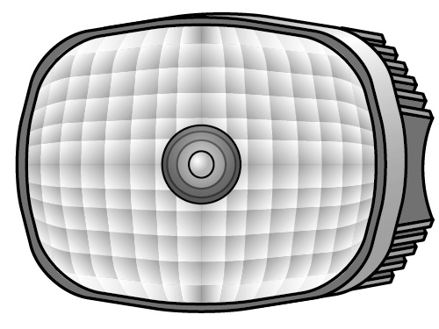

(A)燈泡可置於任意位置，反射面可視為凹面鏡 (B)燈泡需置於焦點處，反射面可視為凹面鏡
(C)燈泡可置於任意位置，反射面可視為凸面鏡
(D)燈泡需置於焦點處，反射面可視為凸面鏡。
（ ）31.姮萱邀請幾位同學到家裡參加舞會，當天每個人
的衣服穿著顏色如附表所示。試問若舞會中僅用
紅光照射，則何人的衣服顏色將與其他人不同？

(A)阿六
(B)阿班
(C)阿好
(D)阿棒。
（ ）32.好奇寶寶詩涵想得知聲音在鐵管中的速率。她在長3400公尺的鐵管一端敲了一下，在鐵管另一端可聽到兩次聲響，第一次是由鐵管傳來的，第二次是由空氣傳來的，兩次聲響相隔9秒，如果當時空氣中的聲速是340公尺／秒，則鐵管中的聲速為每秒多少公尺？
(A)340 公尺／秒
(B)1700 公尺／秒
(C)3400 公尺／秒
(D)5100 公尺／秒。
背面還有試題
（ ）33.昱寬在玩密室逃脫，其中有一關的密碼需配戴如
圖(一)的特製眼鏡後，就可以看到如圖(二)中的
隱藏密碼。請問當他戴上特製眼鏡後看圖(二)，
兩眼分別可以看到什麼數字？

圖(一)

圖(二)
(A)右眼會看到2，左眼會看到6
(B)右眼會看到6，左眼會看到2
(C)右眼會看到2，左眼會看到8
(D)右眼會看到8，左眼會看到6。
（ ）34.如附圖所示（圖中F₁、F₂為焦點、AO與BO線段
長皆為2倍焦距），試問哪些位置所生成的像與原
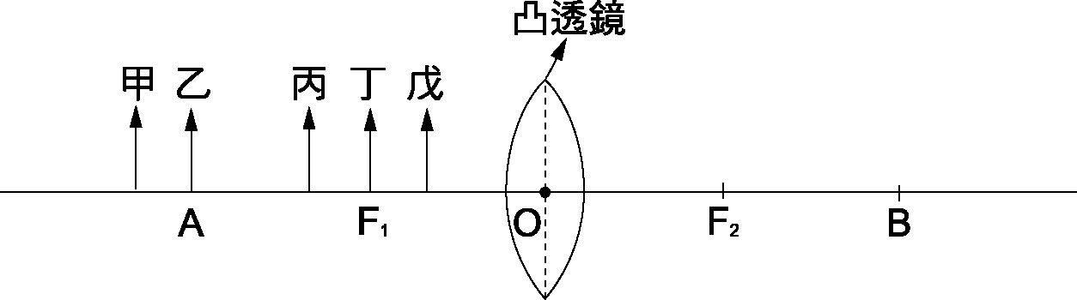
物上下顛倒？

(A)甲乙丙
(B)乙丙丁
(C)丙丁戊
(D)乙丁戊。
（ ）35.如附圖所示（A為平面鏡），若將此物向右移動，則平面鏡中的正確成像及移動方向將會如何？(假設選項中的成像與原物大小相同)
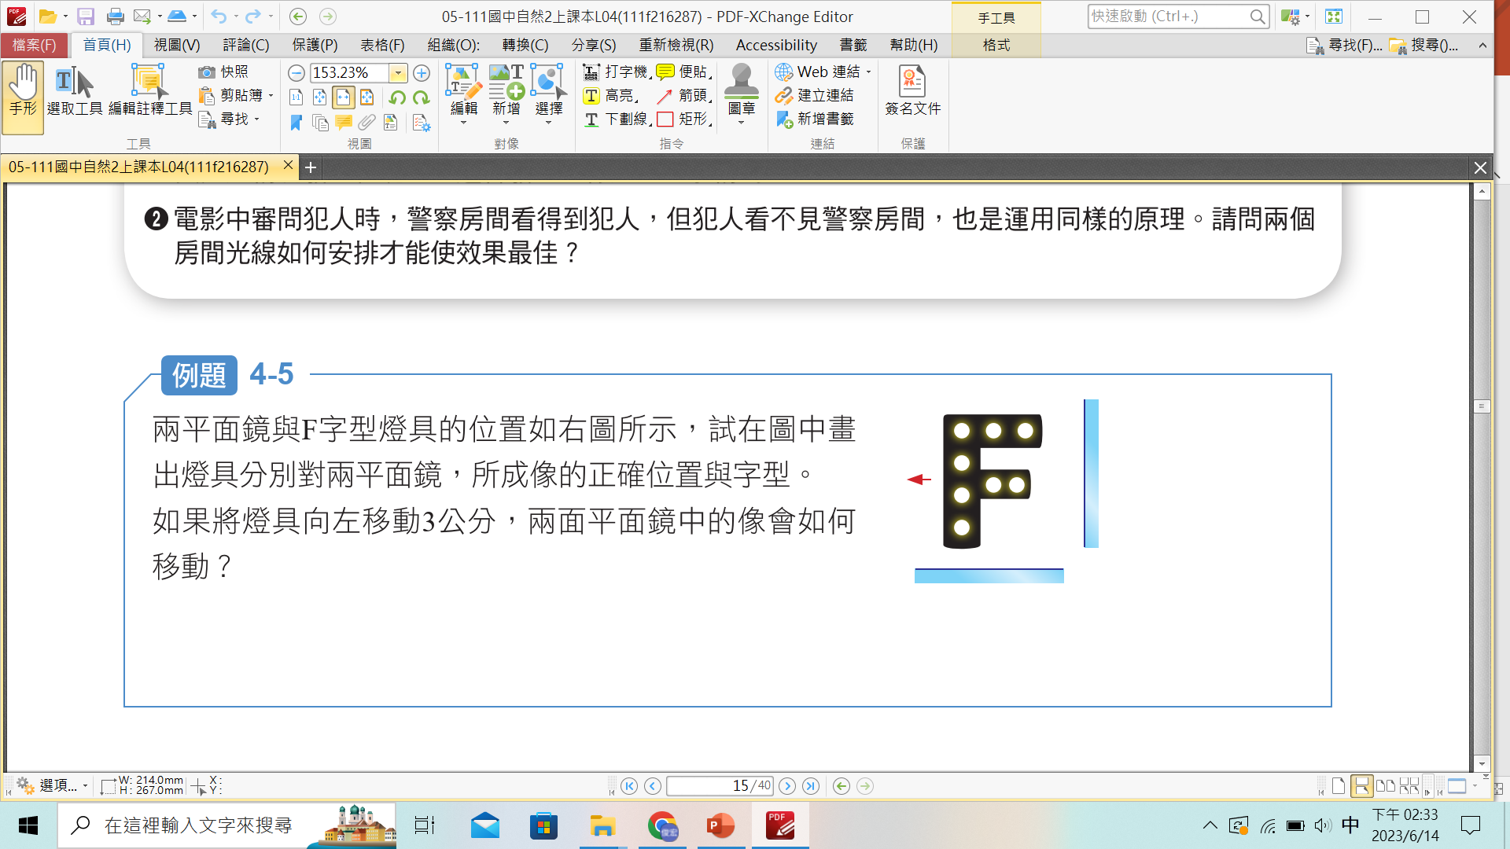
A

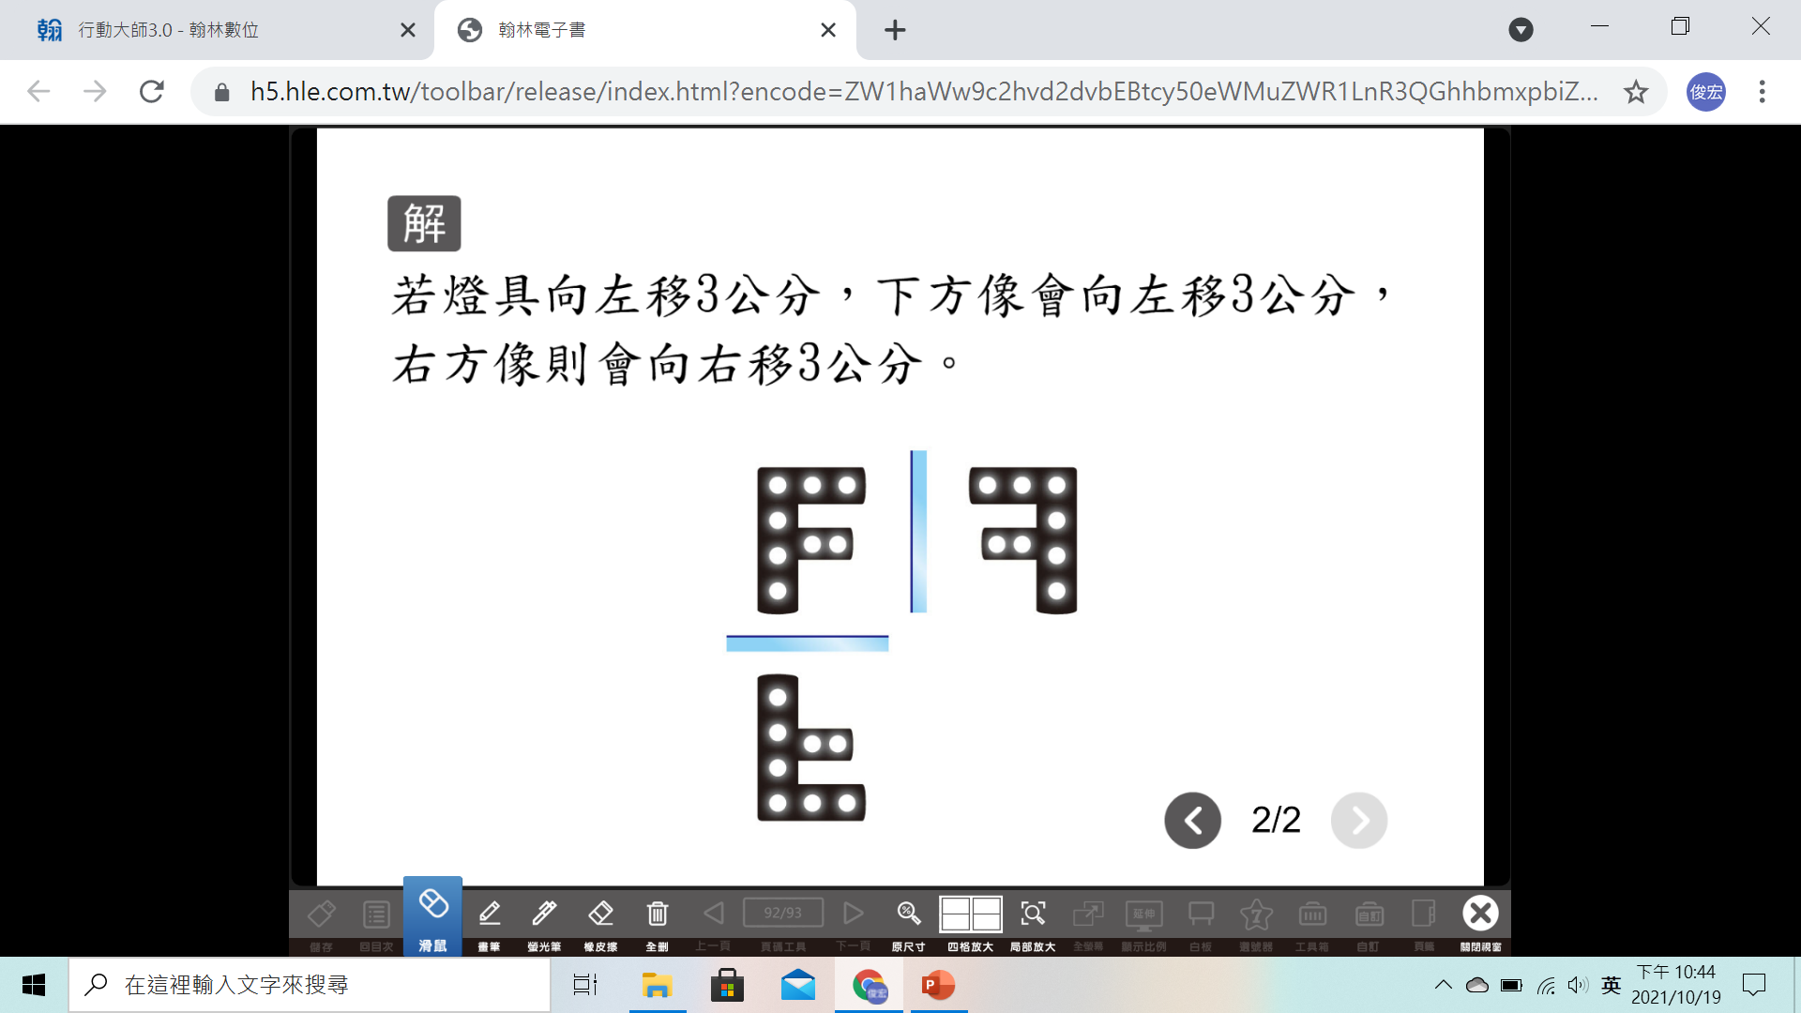
(A) 向右
(B) 向左
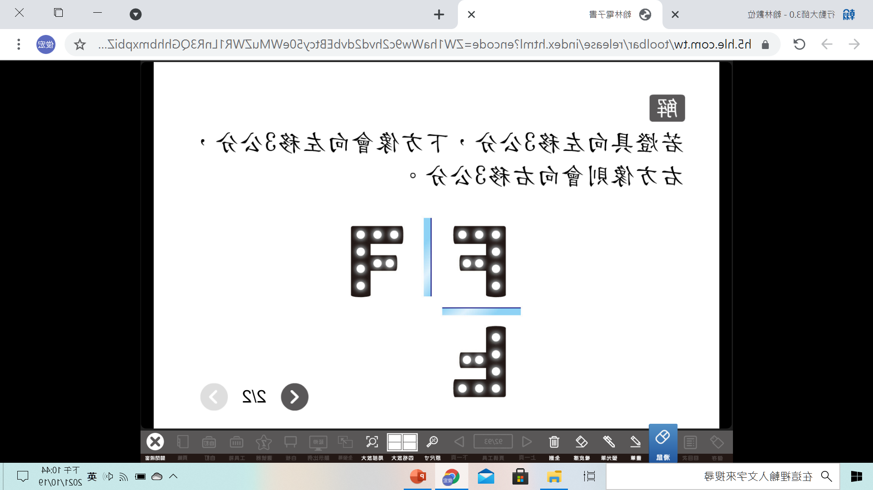
(C) 向左
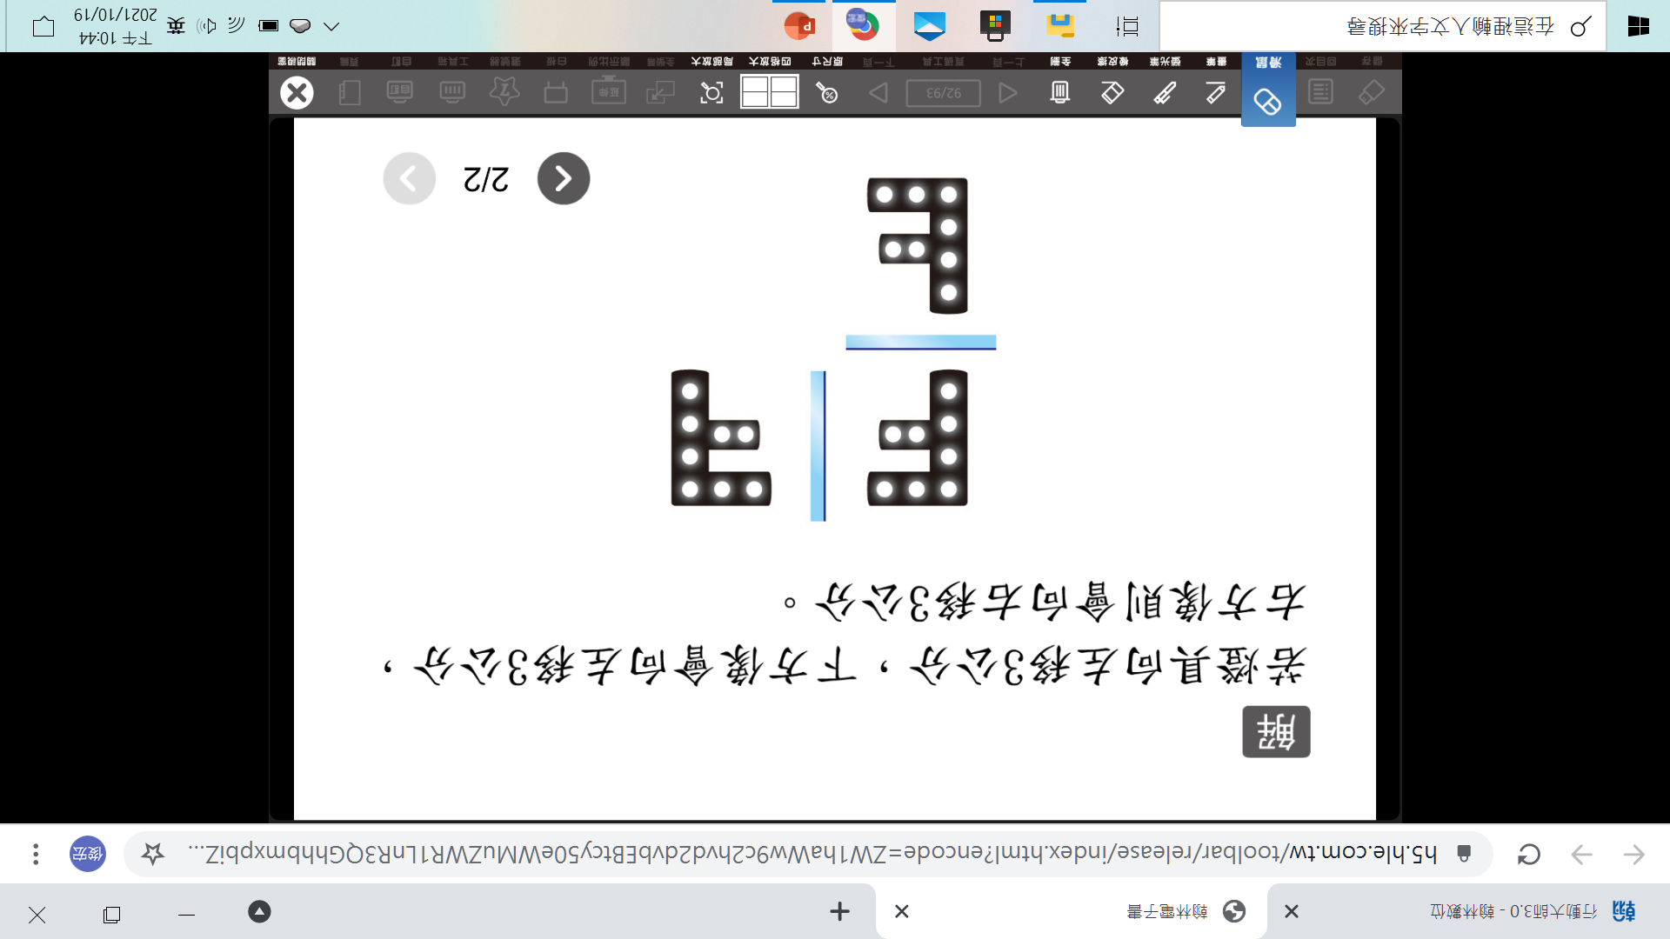
(D) 向左。
（ ）36.原聲與回聲要相隔0.1秒以上，人耳才能分辨；聲音的傳播速率（v）與當時的溫度（T）有關，其關係為：v＝331＋0.6 t。如果又嫻和一面大牆壁相距17.3公尺，她向牆壁高聲喊叫而也聽到自己的回聲，請問當時溫度最有可能是幾度？
(A)20
(B)28
(C)30
(D)32。
題組
桂春手執彩帶每秒上下完整振動4次，使其產生連續向右傳播的彩帶波，波形如附圖所示，試回答下列問題：

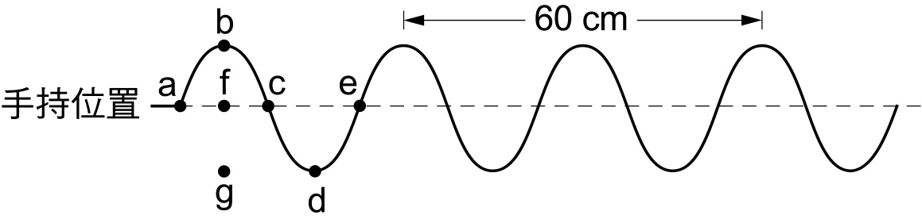

（ ）37.如題目所述，下列何者正確？
(A)此彩帶波為縱波
(B)此彩帶波的波長為60公分
(C)此彩帶波的傳播速率為120公分／秒
(D)若此彩帶波振動頻率加倍，則a、e兩點間會
變為有0.5個波。
（ ）38.彩帶上的c、e兩點，其下一瞬間運動方向為何？
(A) c、e兩點皆向上
(B) c、e兩點皆向下
(C) c點向上，e點向下
(D) c點向下，e點向上。
題組
汽水王用凸透鏡做成像實驗，裝置如附圖。U為光源至透
鏡的距離，V為螢幕上得到最清晰圖像時，螢幕至透鏡的
距離。他發現當U值為30 cm時，V值也是30 cm。試回答
下列問題：

（ ）39.此凸透鏡的焦距為多少cm？
(A) 15
(B) 30
(C) 45
(D) 60。
（ ）40.U值為多少時，螢幕上沒有成像？
(A) 10
(B) 20
(C) 30
(D) 45。
試題結束!感謝你認真的作答!!

